МИНИСТЕРСТВО ОБРАЗОВАНИЯ РЕСПУБЛИКИ БЕЛАРУСЬ  
Учреждение образования «БЕЛОРУССКИЙ ГОСУДАРСТВЕННЫЙ   
ТЕХНОЛОГИЧЕСКИЙ УНИВЕРСИТЕТ»

Факультет Информационных технологий

Кафедра Информационных систем и технологий

Специальность 6-05-0612-01 «Программная инженерия»

**ПОЯСНИТЕЛЬНАЯ ЗАПИСКА КУРСОВОГО ПРОЕКТА**

по дисциплине «Компьютерные языки разметки»

Тема: Веб-сайт «Магазин автомобилей»

**Исполнитель**

студент 1 курса 7 группы ________________ Шинкевич М.Д.

подпись, дата

**Руководитель**

______________ Барковский Е. В.

должность, ученая степень, ученое звание подпись, дата

Допущен(а) к защите __________________________________ ____________

__________________________________ ____________

__________________________________ ____________

дата, подпись

дата, подпись

Курсовой проект защищен с оценкой

Руководитель _________________ ______________ Барковский Е. В.

подпись дата инициалы и фамилия

Оглавление

**Введение** 3

**1. Постановка задачи** 4

1.1. Обзор аналогичных решений 4

1.2. Техническое задание 5

1.3. Выбор средств реализации программного продукта 6

1.4. Вывод 6

**2. Проектирование страниц веб-сайта** 7

2.1. Выбор способа верстки 7

2.2. Выбор стилевого оформления 7

2.3. Выбор шрифтового оформления 8

2.4. Разработка логотипа 8

2.5. Разработка пользовательских элементов 8

2.6. Разработка спецэффектов 9

2.7. Выводы 9

**Приложение А** 10

**Приложение Б** 13

**Приложение В** 17

**Приложение Д** 18

**Приложение Е** 19

**Приложение Ж** 20

# **Введение**

Веб-сайты о продаже автомобилей играют огромную роль в процессе покупки и продажи транспортных средств. Они не только удобны для потребителей, но и выгодны для продавцов.

Во-первых, веб-сайты о продаже автомобилей предоставляют широкий выбор транспортных средств различных марок, моделей и ценовых категорий. Потенциальные покупатели могут легко сравнить различные предложения, изучить характеристики и цены автомобилей, прежде чем сделать окончательное решение. Это позволяет потребителям принимать информированные решения и выбирать автомобиль, который наилучшим образом соответствует их потребностям.

Во-вторых, веб-сайты о продаже автомобилей обеспечивают удобство и доступность процесса покупки. Потребители могут просматривать предложения, сравнивать цены, общаться с продавцами и даже оформлять покупку онлайн.

Основной целью курсового проекта является разработать веб-сайт для магазина по продаже автомобилей, а также создать удобный интерфейс для просмотра и покупки автомобилей.

В итоге веб-сайт будет предлагать пользователям минималистичный и приятный дизайн, обеспечивая возможность связи и удобный просмотр автомобилей. Задачи курсового проекта включают:

* создание макета веб-сайта
* создание прототипов веб-страниц
* разработку структуры веб-сайта
* создание адаптивного дизайна для различных устройств
* тестирование в различных браузерах и на разных устройствах.

# **1. Постановка задачи**

## 1.1. Обзор аналогичных решений

Этот курсовой проект представляет собой интернет-магазин, ориентированный на продажу автомобилей. В данной области существует множество аналогичных решений. Далее будут рассмотрены веб-сайты уже действующих компаний, занимающихся продажей автомобилей.

На рисунке 1.1 представлен веб-сайт компании avtorb.com. Недостатки включают в себя отсутствие визуальной иерархии, что приводит к непониманию того, на каком элементе должен фокусироваться пользователь, и отсутствию контраста между важными и второстепенными элементами. Также выявлены проблемы с непродуманной структурой, где отсутствует логика в расположении элементов и наблюдается перегруженность информацией. Дополнительным недостатком является наличие навязчивой рекламы на веб-сайте.

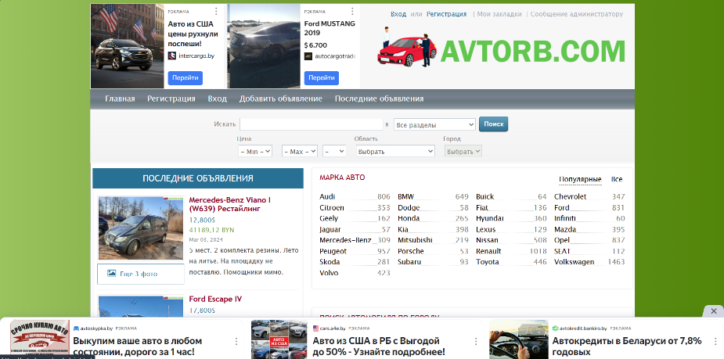 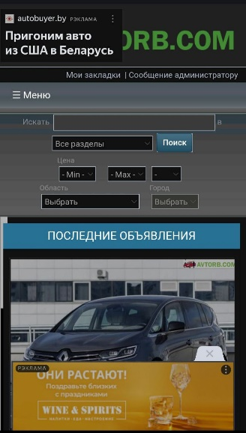

а б

а – декстопная версия, б – мобильная версия

Рисунок 1.1 – Веб-сайт avtorb.com.

На рисунке 1.2 представлен веб-сайт компании autocargotrade.by. В числе преимуществ отмечается привлекательность, обусловленная стильным дизайном, который привлекает внимание пользователей и продлевает время, проведенное на сайте. Дополнительно, уточняется улучшение восприятия информации благодаря грамотному использованию цветов, шрифтов, графики и других элементов дизайна, что облегчает понимание предоставляемой информации. Также выделяется удобство использования, поскольку простой и интуитивно понятный интерфейс позволяет пользователям легко находить необходимую информацию.

Главная страница сайта представлена на рисунке 1.2.

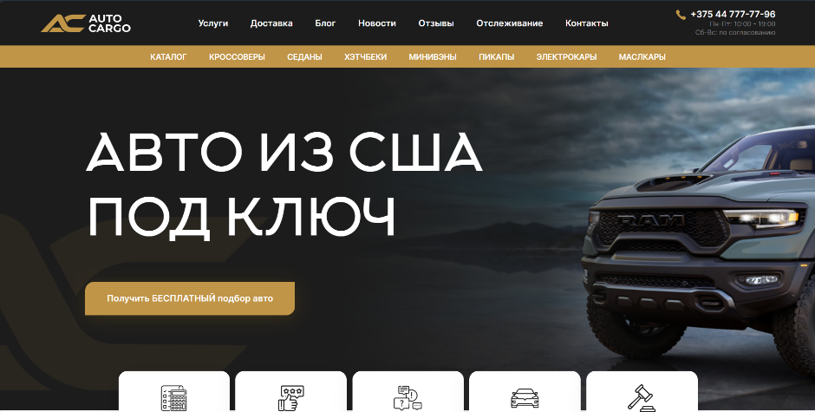 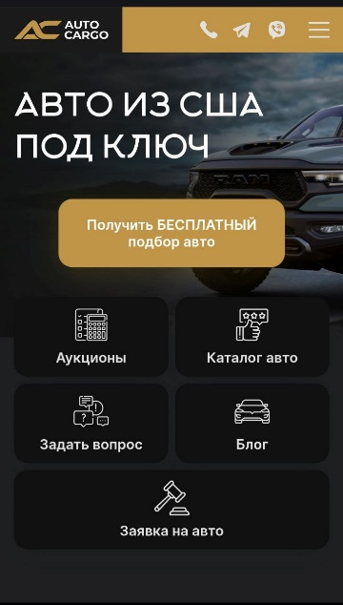

а б

а – декстопная версия, б – мобильная версия

Рисунок 1.2 – Веб-сайт autocargotrade.by

## 1.2. Техническое задание

Необходимо разработать веб-сайт, состоящий из 5 страниц, предоставляющий информацию о компании, основной акцент сделан на актуальной информации по продаже автомобилей.

Первая страница будет главной, на второй будет размещена информация о компании и её услугах, на третьей странице будет представлен модельный ряд автомобилей и их краткие характеристики, на четвертой странице будут размещены ответы на часто задаваемые вопросы пользователей и на пятой – форма для регистрации пользователей на сайте.

Основная цель веб-сайта - привлечение потенциальных клиентов и информирование о доступных автомобилях. Основными задачами веб-сайта являются: размещение актуальной и полезной информации для посетителей, такой как контактные данные, описание продуктов или услуг, цены, новости и другие релевантные материалы, обеспечение удобной навигации по сайту, чтобы посетители могли легко находить необходимую информацию. Сайт должен иметь современный и привлекательный дизайн, который будет соответствовать целевой аудитории. Дизайн веб-сайта должен быть простым и лаконичным, подобный сайтам лидеров в данной сфере.

Главная страница будет включать шапку с элементами навигации, логотипом компании и контактной информацией.

Адаптивность веб-сайта будет обеспечена для персональных компьютеров (ширина более 1000px), также будет предусмотрена версия мобильных устройств (ширина до 768px). Макет страниц сайта будет реализован в онлайн-редакторе Figma с учетом всех требований.

В ходе разработки будут соблюдены стандарты адаптивности и кроссбраузерности для браузеров, таких как Google Chrome, Firefox, Microsoft Edge. Требования включают в себя прототип, уникальный дизайн, а также использование HTML (HyperText Markup Language), CSS (Cascading Style Sheets), SCSS (Syntactically Awesome Style Sheets), SVG (Scalable Vector Graphics) и XML (Extensible Markup Language).

## 1.3. Выбор средств реализации программного продукта

Для реализации программного продукта были выбраны следующие языки программирования: HTML, CSS, SСSS и XML. JavaScript будет использоваться для управления элементами DOM и обработки данных.

Структура веб-сайта создана с использованием HTML, а дизайн оформлен при помощи CSS/SCSS. Часть страницы «О нас» будет реализована как XML-документ. Курсовой проект выполняется в редакторе Visual Studio Code, который обладает обширным набором расширений, упрощающих процесс разработки и тестирования продукта.

## 1.4. Вывод

На данном этапе проекта:

* Проанализированы аналогичные решения.
* Определены преимущества и недостатки существующих сайтов.
* Сформировано представление о желаемом дизайне и функциональности.
* Выбран инструмент разработки – Visual Studio Code.
* Сформулированы требования к конечному продукту.

В результате был заложен прочный фундамент для создания веб-сайта, который будет соответствовать всем современным стандартам и отвечать запросам пользователей.

# **2. Проектирование страниц веб-сайта**

## 2.1. Выбор способа верстки

**Для выравнивания и распределения элементов на веб-странице будет использоваться flex-верстка.** CSS Flexbox стал крайне популярным среди разработчиков за последние несколько лет. И это не удивительно, поскольку теперь стало легче создавать динамические шаблоны и выравнивать контент внутри контейнеров.

Flexbox верстка обладает рядом преимуществ, которые делают ее весьма привлекательной для веб-разработки:

В первую очередь, следует отметить гибкость. Flexbox предоставляет простой инструментарий для управления элементами внутри контейнера, изменения их порядка и размера.

Эффективность выделяется как важный аспект. Flexbox позволяет создавать компактный и эффективный код для верстки, что упрощает разработку проектов.

Flexbox обладает адаптивностью. Этот вид вёрстки дает возможность формировать адаптивные макеты, которые могут автоматически изменяться в зависимости от размера экрана или используемого устройства.

Важным фактором является поддержка браузерами. Flexbox находит широкую поддержку современными браузерами, что придает ему стабильность и удобство в использовании.

## 2.2. Выбор стилевого оформления

В процессе создания веб-сайта было принято решение использовать темное оформление страниц. Основыным цветом стал #111F35 (тёмно-синий), он будет использоваться для оформления шапки и подвала страниц. Для оформления надписей, логотипа и иконок социальных сетелей будет задействован цвет #FFF (белый), при наведении курсора мыши на текст из хедера он будет менять свой цвет на #A9A9A9 (серый). На странице «Автомобили» для оформления заднего фона текста будет задействован цвет #006DA4 (голубой).

Темное оформление сайтов, также известное как "темный режим" или "dark mode", имеет несколько преимуществ.

Во-первых, темные цвета создают меньшую яркость, что может снизить утомляемость глаз, особенно при длительном чтении или использовании в темных условиях. Кроме того, темные темы могут помочь сэкономить заряд батареи на устройствах с OLED-экранами, так как черные пиксели не требуют энергии для подсветки. Темное оформление также повышает контрастность элементов, что делает их легче воспринимаемыми для пользователей.

Использование темного оформления также позволяет создать уникальный визуальный стиль, который может выделить ваш сайт среди других и запомниться пользователям. Кроме того, некоторые пользователи предпочитают темные темы из-за их эстетики или удобства использования.

## 2.3. Выбор шрифтового оформления

В курсовом проекте будет использован один основной шрифт: Century Gothic.

## 2.4. Разработка логотипа

Логотип был создан в векторном графическом редакторе Adobe Illustrator и будет внедрен на веб-сайт в формате SVG. Следуя общему стилю сайта, логотип также представлен в минималистичном дизайне. Его изображение включает в себя иконку автомобиля (см. рисунок 2.1).



Рисунок **2.1**– **Логотип**

## 2.5. Разработка пользовательских элементов

**В рамках выполнения курсового проекта будет представлен анализ элементов пользовательского интерфейса, включая структуру навигационного меню. Графическое представление навигационного меню доступно на рисунке 2.2. Дополнительно, вы обнаружите иллюстрацию выпадающего меню в мобильной версии, представленную на рисунке 2.3.**



Рисунок **2.2**– **Навигационного меню**

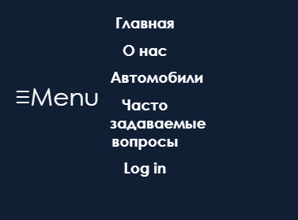

Рисунок **2.3**– **Выпадающее меню**



Рисунок **2.2**– Нижний колонтитул

## 2.6. Разработка спецэффектов

На каждой странице при наведении на кнопки навигационного меню, они будут менять свой цвет на серый . Также на странице с моделями автомобилей при наведении курсора мыши на фотографии, они будут меняться на другие, для этого будет использоваться JavaScript, стилизация фотографий и кнопок будет описана в CSS. В мобильной версии сайта будет выпадающее меню, активируемое по нажатию на иконку бургера.

## 2.7. Выводы

На данном этапе разработки были выполнены следующие задачи:

* Создание прототипов и макетов веб-страниц.
* Определение расположения всех элементов на страницах.
* Выбор цветовой гаммы сайта.
* Определение шрифтового оформления.
* Выбор элементов пользовательского интерфейса.
* Применение эффектов для придания сайту более современного внешнего вида.

В результате проделанной работы сайт получил не только современный и стильный дизайн, но и обрел хорошую структуру и удобство использования. Все выбранные элементы дизайна были тщательно продуманы с целью создания гармоничного и привлекательного пользовательского интерфейса.

# **3. Реализация структуры веб-сайта**

# **3.1. Структура HTML-документа**

Структура HTML-документа выполнена по стандарту HTML-5. В листинге 3.1 представлена основное содержимое тега header.

    <header class="headerAv">

        <section class="top-nav">

            <div class="logo" id="logoav">

                <svg> …

</svg>

<div class="top-nav">

<div class="menu-button-container">

    <button class="menu-button" id="menu-button"><label for="menu">&#8801;</label>Menu</button>

</div>

<ul class="menu" id="menuav">

    <li class="liav"><a href="main.html">Главная</a></li>

    <li class="liav"><a href="about.html">О нас</a></li>

    <li class="liav"><a href="galery.html">Автомобили</a></li>

    <li class="liav"><a href="vop.html">Часто задаваемые вопросы</a></li>

    <li class="liav"><a href="login.html">Log in</a></li>

</ul>

</section>

<p class="p1av" >AUTO TRADE</p>

</div>

    </header>

Листинг 3.1 – Навигационное меню

При построении структуры тела документа были использованы семантические теги: header, footer, main.

В теге header содержится верхняя часть веб-страницы с логотипом, навигационным меню и названием сайта. Шапка сайта является адаптированной под мобильные устройства. При достижении определенных размеров экрана браузера, лишние элементы скрываются и остается только логотип с названием компании и иконка бургера. Навигационная панель сайта будет одинаковой для всех веб-страниц.

В теге footer находятся иконки, которые являются ссылками на страницу «О нас. Навигационная панель и подвал сайта будут одинаковыми для всех веб-страниц. Структура тега footer представлена в приложении В.

# **3.2. Добавление таблиц стилей SCSS и CSS**

Стили для всех страниц были подключены с помощью тега link. При разработке стилей для страницы «Часто задаваемые вопросы» использовался препроцессор SCSS, который упрощает процесс создания таблиц стилей. Одной из особенностей SCSS является возможность использования вложенности, переменных для более удобного описания стилей.

.card-container {

  display: block;

  text-align: center;

  gap: 40px;

  margin-left: 30px;

  margin-top: 140px;

  .card {

    display: inline-block;

    width: 400px;

    margin-left: 10px;

    &:hover .card-content {

      transform: rotateY(180deg);

    }

    .card-content {

      position: relative;

      text-align: center;

      padding: 15rem 5rem;

      transform-style: preserve-3d;

      transition: transform 3s;

    }

  }

}

Листинг 3.2 – Использование SCSS для карточек с часто задаваемыми вопросами

.card-container {

  display: block;

  text-align: center;

  gap: 40px;

  margin-left: 30px;

  margin-top: 140px;

}

.card-container .card {

  display: inline-block;

  width: 400px;

  margin-left: 10px;

}

.card-container .card:hover .card-content {

  transform: rotateY(180deg);

}

.card-container .card .card-content {

  position: relative;

  text-align: center;

  padding: 15rem 5rem;

  transform-style: preserve-3d;

  transition: transform 3s;

}

Листинг 3.3 – Сгенерированный CSS код для карточек с часто задаваемыми вопросами

# **3.3. Использование стандартов XML (SVG)**

В курсовом проекте масштабируемая векторная графика (SVG) использовалась в логотипe. Листинг логотипа смотреть в приложении Е. Текст со страницы с часто задаваемыми вопросами хранится в формате XML и подключается с помощью JavaScript. Листинг данных в XML формате смотреть в приложении Д.

Иконки социальных сетей из футера представлены в SVG формате. Пример представлен в листинге 3.4 .

<svg  xmlns="http://www.w3.org/2000/svg" width="75" height="65" fill="currentColor" class="bi bi-telegram" viewBox="-15 -10 45 40">

            <path stroke="white" d="M16 8A8 8 0 1 1 0 8a8 8 0 0 1 16 0M8.287 5.906q-1.168.486-4.666 2.01-.567.225-.595.442c-.03.243.275.339.69.47l.175.055c.408.133.958.288 1.243.294q.39.01.868-.32 3.269-2.206 3.374-2.23c.05-.012.12-.026.166.016s.042.12.037.141c-.03.129-1.227 1.241-1.846 1.817-.193.18-.33.307-.358.336a8 8 0 0 1-.188.186c-.38.366-.664.64.015 1.088.327.216.589.393.85.571.284.194.568.387.936.629q.14.092.27.187c.331.236.63.448.997.414.214-.02.435-.22.547-.82.265-1.417.786-4.486.906-5.751a1.4 1.4 0 0 0-.013-.315.34.34 0 0 0-.114-.217.53.53 0 0 0-.31-.093c-.3.005-.763.166-2.984 1.09"/>

          </svg>

Листинг 3.4 – Иконка телеграмма в формате SVG

# **3.4 Управление элементами DOM**

Смена картинок на странице «Автомобили» осуществляется с помощью JavaScrip. Листинг представлен в приложении Ж. В листинге 3.5 представлен код JavaScript для организации слайдера на странице , содержащей галерею.

let next = document.querySelector(".next")

let prev = document.querySelector(".prev")

next.addEventListener('click', function () {

let items = document.querySelectorAll('.item')

document.querySelector('.slide').appendChild(items[0])

console.log(items);

})

prev.addEventListener('click', function () {

let items = document.querySelectorAll('.item')

document.querySelector('.slide').prepend(items[items.length - 1])

})

Листинг 3.5 – Организация слайдера

# **3.4. Выводы**

На текущем этапе успешно завершена разработка структуры веб-сайта, включающая главную страницу и остальные страницы, которые были определены на начальном этапе проекта. Была реализована вёрстка веб-сайта в соответствии с прототипами и макетами, разработанными на предыдущем этапе. Для стилизации использовалась таблица стилей CSS и SCSS, а для спецэффектов использовался JavaScript.

В результате была создана полноценная и функционирующая веб-платформа, которая полностью соответствует требованиям, установленным на начальных этапах этапах разработки .

4. Тестирование веб-сайта

4.1. Адаптивный дизайн веб-сайта

Представить как осуществляться будет адаптивность вашего сайта под разные устройста в различных браузерах

4.2. Кроссбраузерность веб-сайта

В кроссбраузерное тестирование входит общий вид вашего проекта в других браузерах (сохранились ли шрифты, не съехала ли анимация и так далее)

4.3. Руководство пользователя

Описание того, как пользователю пользоваться вашим сайтом со скриншотами, а также как он может взаимодействовать с основными ключевыми функциями вашего продукта.

4.4. Выводы

Заключение (подытожить что было сделано вами, что было вами использовано дополнительно не встречающееся в курсе, ссылка на репозитарий Github с веб-сайтом курсового проекта)

Список использованных источников.

# **Приложение А**

**Прототипы Веб-страниц**

 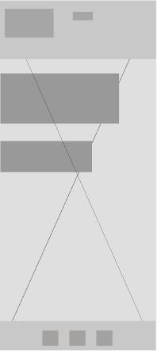

а б

а – декстопная версия, б – мобильная версия

Рисунок 1– Главная страница

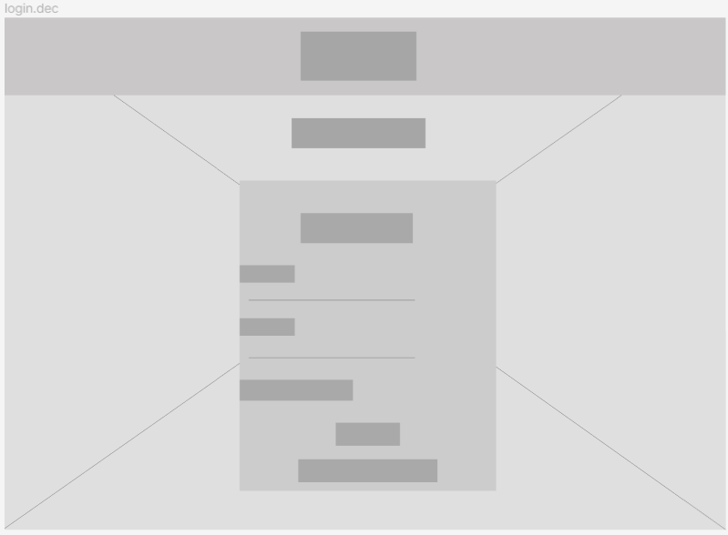 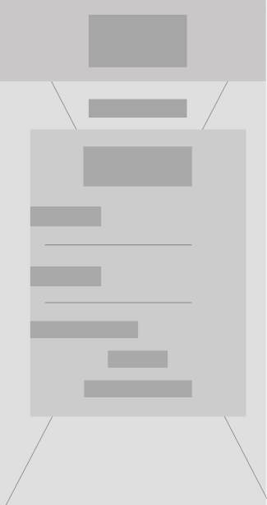

а б

а – декстопная версия, б – мобильная версия

Рисунок 2 – Страница регистрации

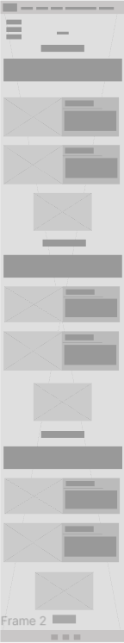 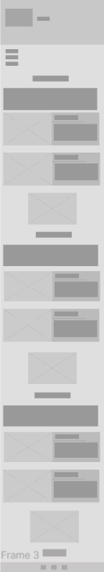

а б

а – декстопная версия, б – мобильная версия

Рисунок 3 – Страница с автомобилями №1

 

а б

а – декстопная версия, б – мобильная версия

Рисунок 4 – Страница «О нас»

 

а б

а – декстопная версия, б – мобильная версия

Рисунок 5 – Страница «Часто задаваемые вопросы»

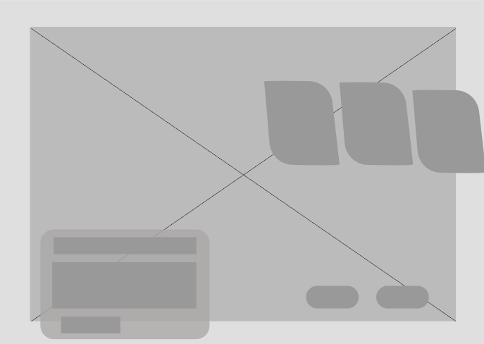 

а б

а – декстопная версия, б – мобильная версия

Рисунок 6 – Страница с автомобилями №2

# **Приложение Б**

**Макеты страниц**

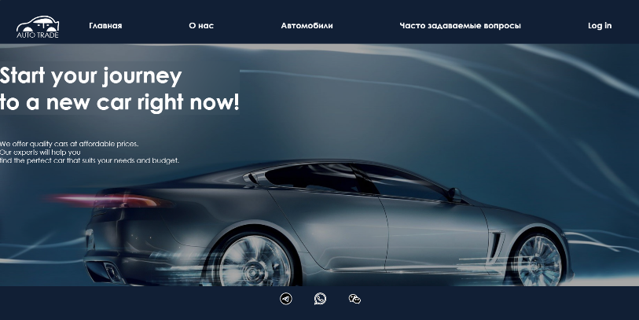 

а б

а – декстопная версия, б – мобильная версия

Рисунок 1 – Главная страница

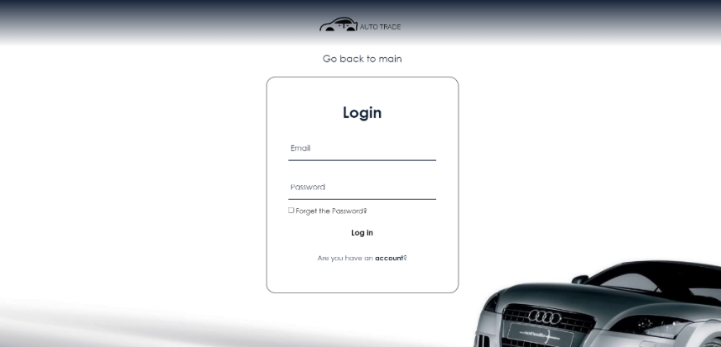 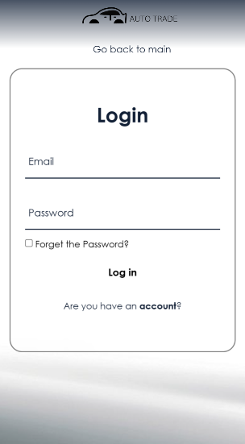

а б

а – декстопная версия, б – мобильная версия

Рисунок 2 – Страница регистрации

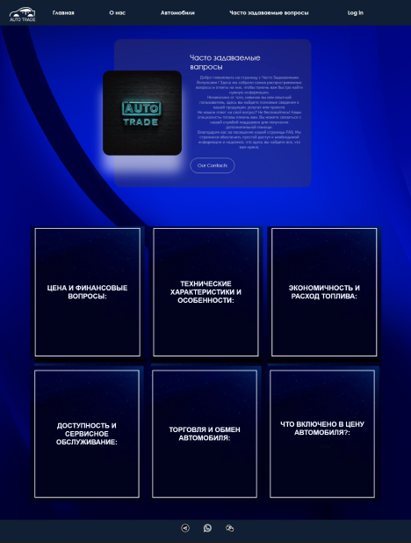 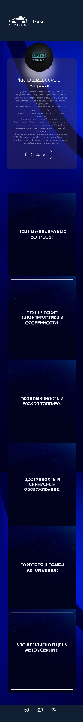

а б

а – декстопная версия, б – мобильная версия

Рисунок 3 – Страница «Часто задаваемые вопросы»

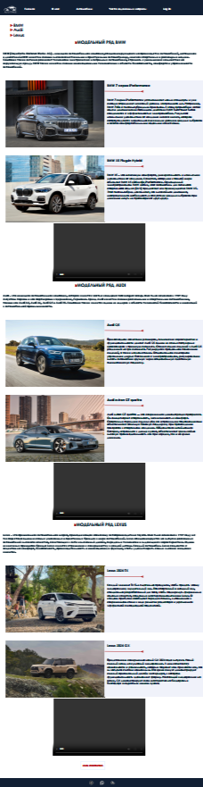 

а б

а – декстопная версия, б – мобильная версия

Рисунок 4 – Страница автомобилей №1

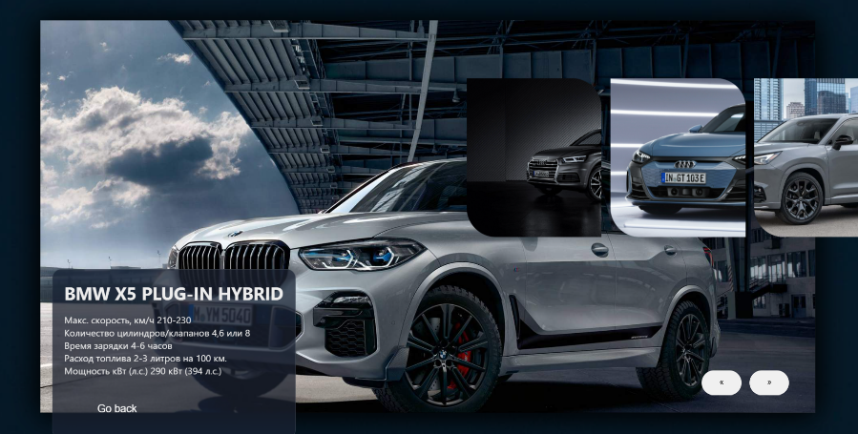 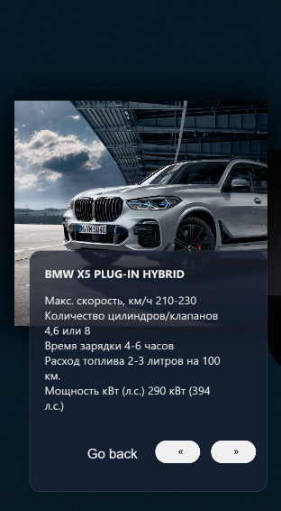

а б

а – декстопная версия, б – мобильная версия

Рисунок 5 – Страница автомобилей №2

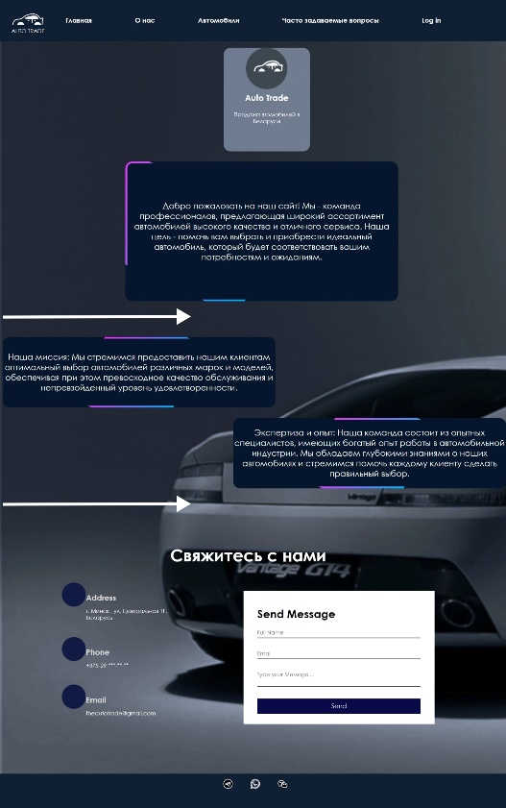 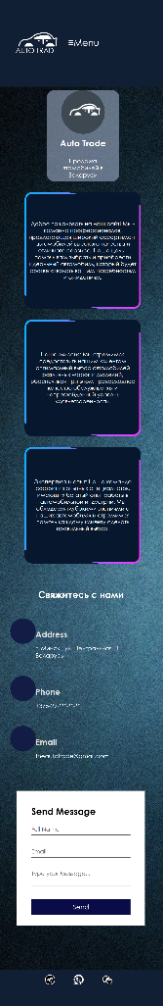

а б

а – декстопная версия, б – мобильная версия

Рисунок 6 – Страница «О нас»

# **Приложение В**

# **Листинг HTML-документа**

        <header class="headerAv">

            <section class="top-nav">

                <div class="logo" id="logoav">

<svg>

…

</svg>

<div class="top-nav">

    <div class="menu-button-container">

        <button class="menu-button" id="menu-button"><label for="menu">&#8801;</label>Menu</button>

    </div>

    <ul class="menu" id="menuav">

        <li class="liav"><a href="main.html">Главная</a></li>

        <li class="liav"><a href="about.html">О нас</a></li>

        <li class="liav"><a href>Автомобили</a></li>

        <li class="liav"><a href="vop.html">Часто задаваемые вопросы</a></li>

        <li class="liav"><a href="login.html">Log in</a></li>

</ul>

</section>

  <p class="p1av" >AUTO TRADE</p>

</div>

        </header>

Листинг 1 – Навигационное меню

            <div class="card flash" id="card">

              <div class="card-content">

                <div class="card-front">

                  <h1 class="title">Цена и финансовые вопросы:</h1>

                </div>

                <div class="card-back">

                  <h2 class="back-title">Ответ:</h2>

                  <p class="movie-description">

                    У нас действует программа торговли, а также различные финансовые программы, включая кредиты и лизинги. Мы готовы обсудить их с вами, чтобы найти наилучшее решение для ваших финансовых потребностей.

Да, конечно, вы можете протестировать автомобиль перед покупкой. Просто сообщите нам об этом, и мы организуем тест-драйв для вас.

                  </p>

                </div>

              </div>

            </div>

            <div class="card flash" id="card">

              <div class="card-content">

                <div class="card-front">

                  <h1 class="title">Технические характеристики и особенности:</h1>

                </div>

                <div class="card-back">

                  <h2 class="back-title">Ответ:</h2>

                  <p class="movie-description">

                    Полная информация о технических характеристиках автомобиля доступна на нашем сайте или может быть предоставлена вам в салоне.

                    История обслуживания доступна для ознакомления, и мы предоставим вам всю необходимую информацию о состоянии автомобиля.

                  </p>

                </div>

              </div>

            </div>

Листинг 2 – Карточки с часто задаваемыми вопросами

# **Приложение Г**

# **Листинг CSS, SCSS**

header {

    display: inline-block;

    margin-top: -10px;

    background: #111f35;

    width: 1555px;

    margin-left:0cap;

    z-index: 1;

}

.headerAv{

    width: 1780px;

    position: fixed;

    margin-left: -250px;

}

.top-nav {

    font-family: 'Century Gothic';

    position: relative;

    display: flex;

    align-items: center;

    justify-content: space-between;

    color: #FFF;

    height: 20px;

    padding: 1.5em;

    margin: 7px;

}

.top-nav .logo a {

    font-size: 23px;

    margin-left:0px;

    text-decoration: none;

    color: rgb(255, 255, 255);

    width: 80px;

    font-size: 1.2rem;

    font-weight: 600;

    transition: color 0.2s ease-in-out;

    margin-left: 0px;

}

.top-nav .menu {

    display: inline-block;

    list-style-type: none;

    margin-bottom: 90px;

    margin-right: 0px;

    margin-left: 50px;

    padding-left: 20px;

}

.top-nav .menu a:hover {

    color: #a9a9a9;

}

.top-nav .menu > li {

    margin: 0 75px 70px;

    overflow: hidden;

}

.top-nav .menu > .liav {

    margin: 0px 60px 70px;

    overflow: hidden;

}

.top-nav .menu-button-container {

    display: none;

    height: 100%;

    width: 30px;

    cursor: pointer;

    flex-direction: column;

    justify-content: center;

    align-items: center;

}

ul {

    display: inline-block;

    margin-top: 30px;

    margin-left: 30px;

    margin-bottom: 30px;

}

li {

    display: inline-block;

}

Листинг 3 – Навигационное меню CSS

footer{

                margin-top: -170px;

                }

                footer div{

                    display: inline-block;

                    margin-left: -16px;

                    margin-top: -1px;

                    }

                    .fot{

                    margin-top: 100px;

                    }

        }

        .iconteg svg{

            display: flex;

          block-size:140px; ;

        } footer {

position:relative ;

    background: #111f35;

    margin-top: 280px;

    margin-left: -10px;

    margin-right: -10px;

    margin-bottom: -10px;

    height: 140px;

    text-align: center;

    }

    .footerav{

margin-top: 70px;

margin-left: -10px;

margin-right: -50px;

margin-bottom: -20px;

height: 100px;

text-align: center;

    }

    .social-icons {

    list-style: none;

    }

    .social-icons li {

    display: inline-block;

    }

    .social-icons img {

    width: 40px;

    height: 40px;

    }

Листинг 4 – Footer CSS

$body-background: url('https://catherineasquithgallery.com/uploads/posts/2021-02/1613250949_195-p-skachat-oboi-temno-sinii-fon-209.jpg');

$primary-color: #032030;

$secondary-color: #FFF;

body {

  display: inline-block;

  background-size: 300%;

  width: 96%;

  height: 100%;

  background-image: $body-background;

}

.card-front {

  background-image: url(https://www.depthgame.com/img/background-poster.jpg);

  background-color: rgba(124, 129, 218, 0.144);

  align-items: center;

  &::before {

    content: "";

    position: absolute;

    inset: 1rem;

    border: 3px solid $secondary-color;

    transform: translateZ(2rem);

  }

  .title {

    font-family: "Teko", sans-serif;

    color: aliceblue;

    font-size: 1.5rem;

    text-transform: uppercase;

    line-height: 120%;

    transform: translateZ(4.4rem);

  }

  .sub-title {

    font-size: 0.75rem;

    font-weight: 500;

    text-transform: uppercase;

    letter-spacing: 3px;

    transform: translateZ(3rem);

  }

}

.card-back {

  background-image: url(https://www.depthgame.com/img/background-poster.jpg);

  transform: rotateY(180deg);

  gap: 0.5rem;

  .back-title {

    font-size: 2.4rem;

    font-weight: 600;

    color: $secondary-color;

    text-transform: uppercase;

    align-self: center;

    transform: translateZ(2rem);

  }

  span {

    font-weight: 600;

    color: $secondary-color;

  }

  .movie-description {

    color: $secondary-color;

  }

}

Листинг 5 ­– Карточки с часто задаваемыми вопросами SCSS

.card-front,

.card-back {

  position: absolute;

  top: 0;

  right: 0;

  bottom: 0;

  left: 0;

  padding: 2rem;

  display: flex;

  flex-direction: column;

  justify-content: center;

  backface-visibility: hidden;

  transform-style: preserve-3d;

  background-size: cover;

  background-repeat: no-repeat;

  background-blend-mode: overlay;

  color: #FFF;

}

.card-front {

  background-image: url(https://www.depthgame.com/img/background-poster.jpg);

  background-color: rgba(124, 129, 218, 0.144);

  align-items: center;

}

.card-front::before {

  content: "";

  position: absolute;

  inset: 1rem;

  border: 3px solid #FFF;

  transform: translateZ(2rem);

}

.card-front .title {

  font-family: "Teko", sans-serif;

  color: aliceblue;

  font-size: 1.5rem;

  text-transform: uppercase;

  line-height: 120%;

  transform: translateZ(4.4rem);

}

.card-front .sub-title {

  font-size: 0.75rem;

  font-weight: 500;

  text-transform: uppercase;

  letter-spacing: 3px;

  transform: translateZ(3rem);

}

.card-back {

  background-image: url(https://www.depthgame.com/img/background-poster.jpg);

  transform: rotateY(180deg);

  gap: 0.5rem;

}

.card-back .back-title {

  font-size: 2.4rem;

  font-weight: 600;

  color: #FFF;

  text-transform: uppercase;

  align-self: center;

  transform: translateZ(2rem);

}

.card-back span {

  font-weight: 600;

  color: #FFF;

}

.card-back .movie-description {

  color: #FFF;

}

Листинг 6 ­– Карточки с часто задаваемыми вопросами CSS

# **Приложение Д**

# **Листинг XML-файлов**

<body>

    <content>

        <obzats>Добро пожаловать на наш сайт! Мы - команда профессионалов, предлагающая широкий ассортимент автомобилей высокого качества и отличного сервиса. Наша цель - помочь вам выбрать и приобрести идеальный автомобиль, который будет соответствовать вашим потребностям и ожиданиям.</obzats>

      </content>

<line1>

      <svg width="800" height="50" viewBox="300 0 944 59" fill="none" xmlns="http://www.w3.org/2000/svg">

        <path d="M944 29L893.909 0.291528L894.092 58.0263L944 29ZM0.0158898 37L899.016 34.143L898.984 24.143L-0.0158898 27L0.0158898 37Z" fill="#fff"/>

        </svg>

    </line1>

    <content id="c1">

        <obzats>Наша миссия: Мы стремимся предоставить нашим клиентам оптимальный выбор автомобилей различных марок и моделей, обеспечивая при этом превосходное качество обслуживания и непревзойденный уровень удовлетворенности.</obzats>

      </content>

      <content id="c2">

        <obzats>Экспертиза и опыт:

            Наша команда состоит из опытных специалистов, имеющих богатый опыт работы в автомобильной индустрии. Мы обладаем глубокими знаниями о наших автомобилях и стремимся помочь каждому клиенту сделать правильный выбор.</obzats>

      </content>

      <line1>

        <svg width="800" height="50" viewBox="300 0 944 59" fill="none" xmlns="http://www.w3.org/2000/svg">

          <path d="M944 29L893.909 0.291528L894.092 58.0263L944 29ZM0.0158898 37L899.016 34.143L898.984 24.143L-0.0158898 27L0.0158898 37Z" fill="#fff"/>

          </svg>

      </line1>

</body>

Листинг 7 – Хранение данных в формате XML

# **Приложение Е**

# **Листинг SVG**

 <svg version="1.1"  xmlns="http://www.w3.org/2000/svg"  x="0px" y="0px"

     viewBox="10 -350 4000 500" style="enable-background:new 0 10 500 5000;" >

<style type="text/css"  >

    .st0{fill:none;stroke:#ffffff;stroke-miterlimit:10;}

    .st1{fill:#ffffff;stroke:#ffffff;stroke-miterlimit:10;}

    .st2{fill:#ffffff;stroke:#ffffff;stroke-width:8;stroke-miterlimit:10;}

    .st3{stroke:#ffffff;stroke-miterlimit:10;}

    .st4{fill:none;stroke:#ffffff;stroke-width:7;stroke-miterlimit:10;}

    .st5{fill:none;}

</style>

<path class="st0" d="M1206,862"/>

<path class="st1" d="M572.5,906.7"/>

<path class="st1" d="M1399,741.5"/>

<path class="st0" d="M513.8,867.1"/>

<path class="st2" d="M1261,942"/>

<path class="st2" d="M1186,886"/>

<path class="st2" d="M923.2,926"/>

<path  d="M608.1,869"/>

<path d="M725,871.8"/>

<path class="st0" d="M662.2,931.1"/>

<path class="st3" d="M696.2,927.2"/>

<path class="st1" d="M228.6,229.1"/>

<line class="st1" x1="0" y1="1080" x2="0" y2="1080"/>

<path class="st1" d="M228.2,183"/>

<path class="st1" d="M206.4,233.5"/>

<path class="st1" d="M232.2,178.6"/>

<path class="st1" d="M178.1,206.8"/>

<g>

    <path class="st1" d="M136.7,72c-0.1-1.7,5.9-5,11-7.7c4.8-2.6,9.2-4.2,12.7-5.1c0,0,10-3.9,24.3-6.7c16.1-3.2,33.3-6.7,50.7-0.3

        c8,2.9,11.9,6.4,14.3,9.2c4.9,5.6,6.5,11.8,7.2,15.1C163.4,78,137,75.5,136.7,72z"/>

    <path class="st1" d="M230.3,51"/>

    <path class="st2" d="M200.4,76.5c0,11.2,0,24,0.5,32.9"/>

    <path class="st4" d="M36.1,127.3c-0.1-3.1-0.7-23.7,14.9-37.1c6.3-5.3,12.9-7.6,17.3-8.7c3.5-0.6,9-1.4,15.8-2.2

        c6.3-0.7,7.9-0.6,11.2-1.3c5.3-1.1,11.4-3,17.8-6.4c9.1-4.8,12.3-9.2,20.5-15.4c13-9.7,25.4-14.3,34.1-16.6c3.8-1,6.7-1.5,9.3-2

        c17.4-3,45.6-7.8,68.6,6.1c5.7,3.5,11,6.7,16,13c6.6,8.4,7.7,15.9,13.4,16.7c3.1,0.4,7.2-1.1,11.2-2.6c4.3-1.6,5-2.6,6-2.1

        c3.6,1.5,0.6,14.4-0.9,29.8c-1.1,11-1.1,20.2-0.9,26.3"/>

    <path fill="white" class="st3" d="M246.1,102.5c2.3,0.2,15.1,1.1,23.9,8.3c1.9,1.5,5.1,4.1,7.6,9.1c1.3,2.6,1.9,5.1,2.3,6.8

        c-19.9,0.1-39.9,0.3-59.8,0.4c0.7-2.4,5.3-16.6,18.1-22.7c16.7-7.9,31.3,5.8,31.9,6.4"/>

    <path fill="white" class="st3" d="M99.4,102.5c2.3,0.2,15.1,1.1,23.9,8.3c1.9,1.5,5.1,4.1,7.6,9.1c1.3,2.6,1.9,5.1,2.3,6.8

        c-19.9,0.1-39.9,0.3-59.8,0.4c0.7-2.4,5.3-16.6,18.1-22.7c16.7-7.9,31.3,5.8,31.9,6.4"/>

    <path class="st1" d="M231,92.9h-8c-1.4,0-2.6-1.4-2.6-3.1l0,0c0-1.7,1.2-3.1,2.6-3.1h8c1.4,0,2.6,1.4,2.6,3.1l0,0

        C233.5,91.5,232.4,92.9,231,92.9z"/>

    <path class="st1" d="M174.3,92.9h-8c-1.4,0-2.6-1.4-2.6-3.1l0,0c0-1.7,1.2-3.1,2.6-3.1h8c1.4,0,2.6,1.4,2.6,3.1l0,0

        C176.9,91.5,175.7,92.9,174.3,92.9z"/>

    <g>

    </g>

    <rect fill="white" x="303" y="109.4" class="st5" width="50" height="11.1"/>

</g>

</svg>

Листинг 8 – Логотип

# **Приложение Ж**

# **Листинг JavaScript**

document.getElementById('ph1').addEventListener('mousemove', function(){

    this.src = "bmv_2.jpg";

  })

  document.getElementById('ph1').addEventListener('mouseout', function(){

    this.src = "http://cdn.carbuzz.com/gallery-images/1600/553000/400/553469.jpg"

  })

  document.getElementById('ph2').addEventListener('mousemove', function(){

    this.src = "bmv1.jpg";

  })

  document.getElementById('ph2').addEventListener('mouseout', function(){

    this.src = "https://cdn.bmwblog.com/wp-content/uploads/2020/03/The-New-BMW-M760Li-xDrive-G12-6.jpg";

  })

  document.getElementById('ph3').addEventListener('mousemove', function(){

    this.src = "https://kuznitsaspb.ru/wp-content/uploads/9/a/d/9adeffa8d86d309548750d53e524333a.jpeg";

  })

  document.getElementById('ph3').addEventListener('mouseout', function(){

    this.src = "https://ig.drivenn.ru/gg23qoers4r6w_vg64ic.jpeg";

  })

Листинг 9 – Смена фотографий

<script>

    var xmlhttp = new XMLHttpRequest();

    xmlhttp.onreadystatechange = function() {

        if (this.readyState == 4 && this.status == 200) {

            document.getElementById("xmlContent").innerHTML = this.responseText;

        }

    };

    xmlhttp.open("GET", "About.xml", true);

    xmlhttp.send();

        </script>

Листинг 10 – Получение данных из xml-документа